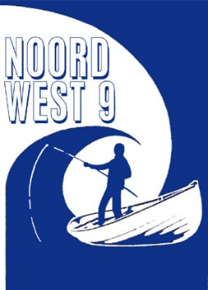
Wedstrijd

Programma 2022

Versie 4, 20-02-2022.
Wintercompetitie 2021-2022
Zondag 6 maart aanvang 11.00 uur 4e Winterwedstrijd.
Zondag 20 maart aanvang 11.00 uur 5e Winterwedstrijd.
Zondag 27 maart aanvang 11.00 uur 6e Winterwedstrijd.
Zomercompetitie 2022
Zondag 10 april aanvang 10.00 uur 1e Zomerwedstrijd.
Tevens Prijsuitreiking Wintercompetitie van 2021-2022.
Zondag 15 mei aanvang 10.00 uur 2e Zomerwedstrijd.
Zondag 3 juli aanvang 10.00 uur 3e Zomerwedstrijd.
Zondag 28 augustus aanvang 10.00 uur 4e Zomerwedstrijd.
Zondag 18 september aanvang 10.00 uur 5e Zomerwedstrijd.
Wintercompetitie 2022-2023
Zondag 23 oktober aanvang 11.00 uur 1e Winterwedstrijd.
Tevens Prijsuitreiking Zomercompetitie van 2022.
Zondag 13 november aanvang 11.00 uur 2e Winterwedstrijd.
Zondag 11 december aanvang 11.00 uur 3e Winterwedstrijd.

NFB Competitie 2022
Zaterdag 2 april aanvang 09.00 uur Katwijk, de Brittenburgh.
Zaterdag 23 april aanvang 09.00 uur Egmond, Nacht en Ontij.
Zaterdag 10 september aanvang 9.00 uur 3e NFB wedstrijd in Petten.
Zaterdag 12 november aanvang 09.00 uur ’s Gravenzande.

De datum van het NK Kleinboot 2022 is nog niet bekend.

